新竹市_113_學年度國民教育地方輔導團_數學_分團團務運作成果編號______
活動主題 | 輔導團員工作會議及學習進修活動（含央群到市輔導、團務會議、團務增能、地方辦理之期初/末會議、央群到市輔導、參與央團舉辦之分區活動、年度研討會等） | 市團到校服務  （含分區巡迴服務、學校申請、諮詢服務等）
活動主題 | 學校領域召集人會議及學習進修活動(含期初、期末領召會議) | ■全市性(含分區辦理)教師學習進修活動(開放全市各校參與、跨校共備、公開課等)
辦理形式 |  研討會  團員個別分享  專業對話   分析座談  教學演示  專題講座  ■ 教學方案分享  其他
研習日期 | __114__年___3___月__17___日
研習時間 | 上 午 ■下 午 ____1:30____~_____4:30_____
研習地點 | 線上研習
研習名稱 | 速戰數決
主講人 | 王方均老師
參加對象 | 國中、小教師
參加人數 | 65人
講座主題  研討內容 | 因材網  速戰數決遊戲分享(配合七年級三視圖單元)  小學關卡介紹：高斯規律、尋半求全孿生子島(線對稱單元)  Robot Bar(配合八下函數單元)
活動照片&圖說  (至少4-6張) | 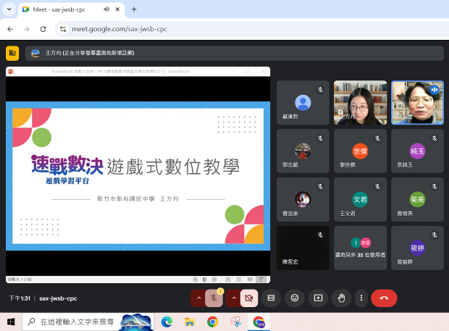 | 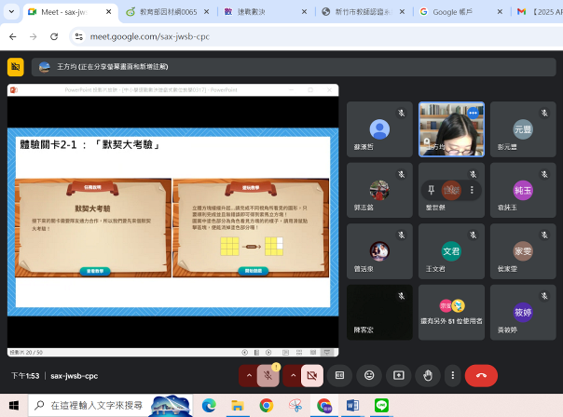
活動照片&圖說  (至少4-6張) | 說明：研習主題簡介 | 說明：速戰數決遊戲體驗
活動照片&圖說  (至少4-6張) | 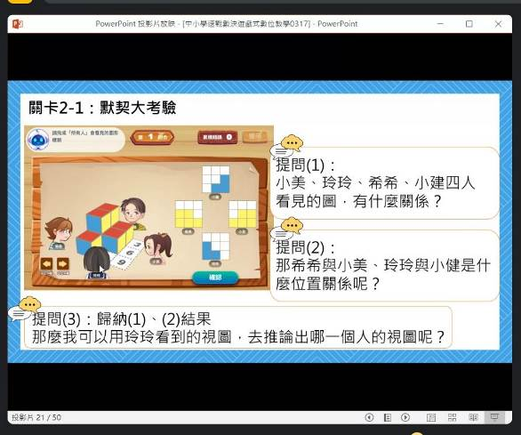 | 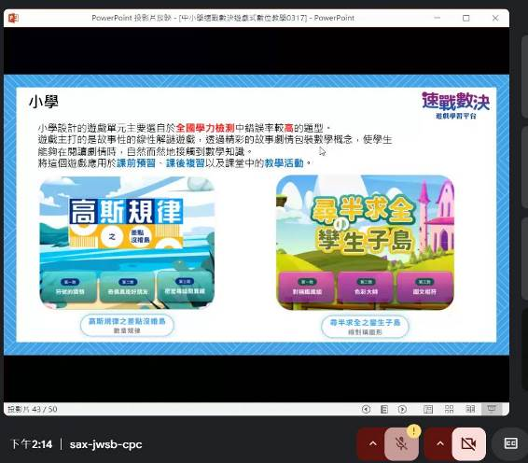
活動照片&圖說  (至少4-6張) | 說明：教學提問引導 | 說明：國小相關單元遊戲介紹
活動照片&圖說  (至少4-6張) | 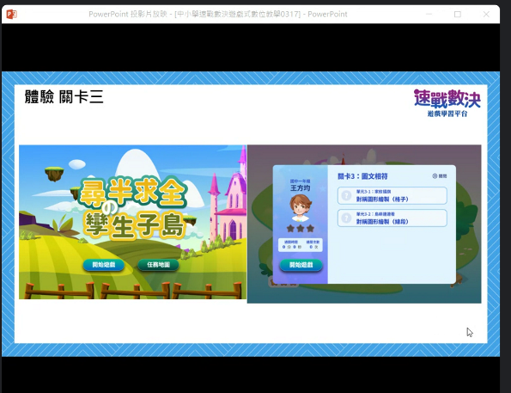 | 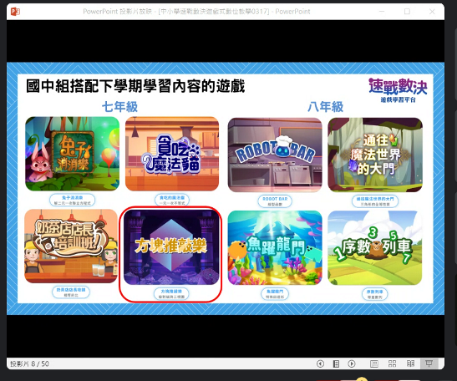
活動照片&圖說  (至少4-6張) | 說明：國小關卡體驗 | 說明：國中相關單元遊戲介紹
成效評估  (質性描述或回饋表單資料/會議性質可免附) | 透過闖關遊戲的機制提高學習興趣，學生按照自己的進度進行，有錯誤或是較困難的關卡可以參考提示。老師也分享了在遊戲中可使用的教學提問，引導學生思考。  除了速戰數決遊戲之外，另外介紹了幾個與國中單元相關的小學遊戲關卡，不只運用在一般的課堂中，對學習扶助的孩子也非常適合。每個遊戲都有教案、搭配上課使用的ppt與學習單，課前可利用教案來備課，課堂中藉由學習單來收斂遊戲所學。
其他備註
(可視需求彈性調整延伸表件使用)

